ЛИМА-КУСКО-ПУНО--КОЛКИНСКИЙ КАНЬОН- АРЕКИПА - НАСКА- ЛИМА .
- días - 12 noches ( 6/03-20/03 )
- ЛИМА | Прибытие в Лиму в а/п Хорхе Чавес. Встреча и трансфер в отель. Размещение в отеле 3* «La Castellana».
- ЛИМА | Завтрак-шведский стол. Обзорная экскурсия по Лиме, начинаем экскурсию с района Мирафлорес, посещение Парка Влюбленных, панорамное посещение Уака Пуяна, Оливкового парка, Уака Янамарка. Старинных колоний, льняных усадеб, продолжаем экскурсию по историческому центру города - осмотр собора Сан-Франциско, Центральной Площади, площади Caн Maртин,  Размещение в отеле “La Castellana”3* | 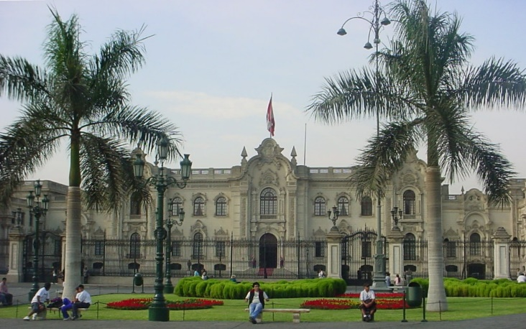
- КУСКО | Завтрак. Переезд из гостиницы в аэропорт. Перелет в Куско. Прибытие, встреча в аэропорту Куско и трансфер в гостиницу. Обзорная автобусная экскурсия по Куско. Посещение архитектурных комплексов: Крепость Саксаиуаман, храм Кенко, крепость Пука-Пукара и храм воды Тамбомачай. После экскурсии возвращение в город и посещение театра фольклорного танца провинции Куско «Qosqo».  С 18 до 20 часов Вы сможете отдохнуть и полюбоваться национальными танцами в фольклорном центре “Qosqo”., Воинственный танец, танец сельского хозяйства в музыкальном сопровождении. Карнавал Ink, Sonconacuy, карнавал Cusqueño, танцы Checamarka , карнавал Catcca , Руни Quechunacuy , танцы Qoyacha . Оцените красочные костюмы, ритм и форму, и проанадизируете как формируются чувства народа через танец и музыку. (Вход включен в «Входной билет музеев Куско»)  Возвращение в отель 3*” Prizma”. | 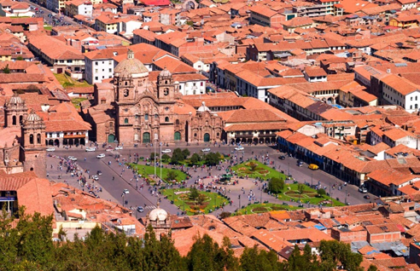
- ЛИМА / КУСКО/ Священная Долина Инков | Завтрак. Свободный день. Дополнительно можно посетить священную долину инков. Размещение в отеле “ Prizma ”3*. | 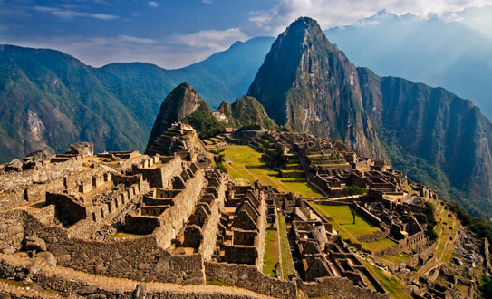
- КУСКО / МАЧУ ПИКЧУ / КУСКО | После завтрака переезд на поезде в г. Агуа с Калиентес. Затем подъем на автобусе в Затерянный Город Инков — Мачу-Пикчу, считающийся мощнейшим энергетическим центром Южной Америки (Мачу-Пикчу был открыт американским историком Хаирам Бингамом в 1911г). Экскурсия с гидом. Во второй половине дня — спуск в Агуас Кальентес. Обед в ресторане национальной кухни «El MAPI”. Затем, возвращение на поезде в Куско. Прибытие, встреча и трансфер в отель 3*” Prizma ”. | 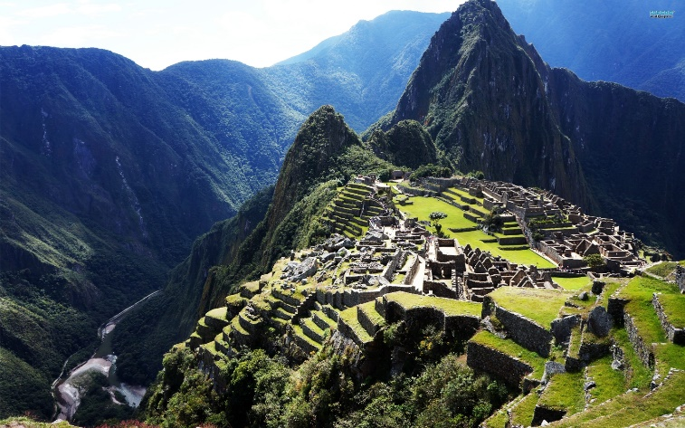
- КУСКО / ПУНО | Завтрак. Переезд на туристическом автобусе в город Пуно. По пути остановки: Пикилья кта, Capilla Sicstina de America, Андагуаилильяс, Ракчи. Обед шведский стол в местечке Сикуани. Следующие остановки: Ла Рая (4400 метров над уровнем моря) и Пукара. Примерное в 17.00 — приезд в Пуно (г.Пуно расположен на берегу озера Титикака, которое считается самым судоходным высокогорным озером в мире. Именно на озере Титикака Тур Хейердал построил свой знаменитый тростниковый плот «Кон-Тике»). Размещение в отеле 3* «Balsa Inn». | 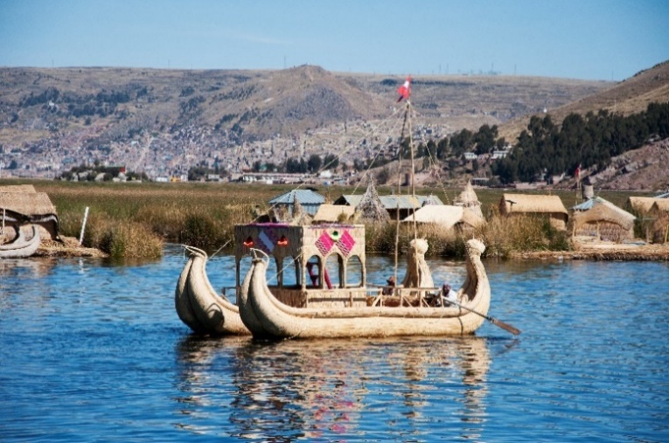
- ПУНО / ОЗЕРО ТИТИКАКА | Завтрак. Поездка на лодке на тростниковые острова Урос. Посещение Чульпас Силюстани (погребальные сооружения в виде башен, которые использовались для захоронения представителей благородного сословия племени Колья). Размещение в отеле 3* «Balsa Inn». | 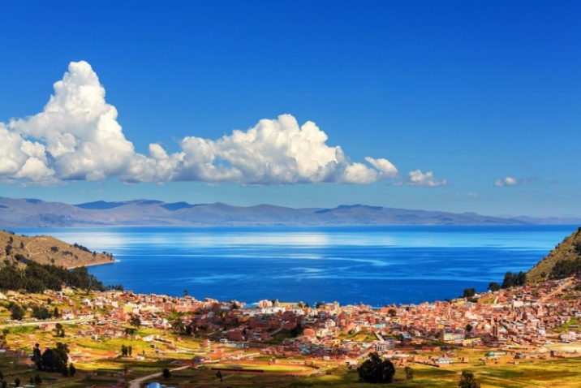
- ПУНО / КОЛКА | Завтрак. Переезд на комфортабельном автобусе в Колкинский каньон – самый глубокий и красивый в мире. Ночь в гостинице «Colca Inn» 3*. | 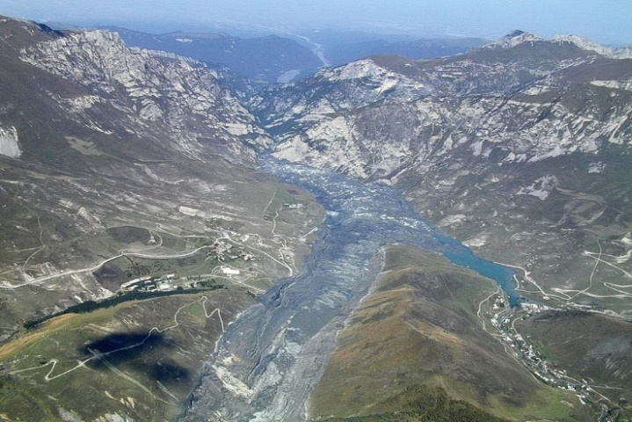
- КОЛКА / АРЕКИПА | Завтрак. Посещение смотровой площадки Крус Дель Кондор, откуда открывается незабываемый вид на каньон, на дне которого на глубине 1200 м протекает река Колка. Наблюдение за полетом могущественного кондора. Переезд в Арекипу. Свободное время в Арекипе. Ночь в гостинице «Santa Rosa». 3* | 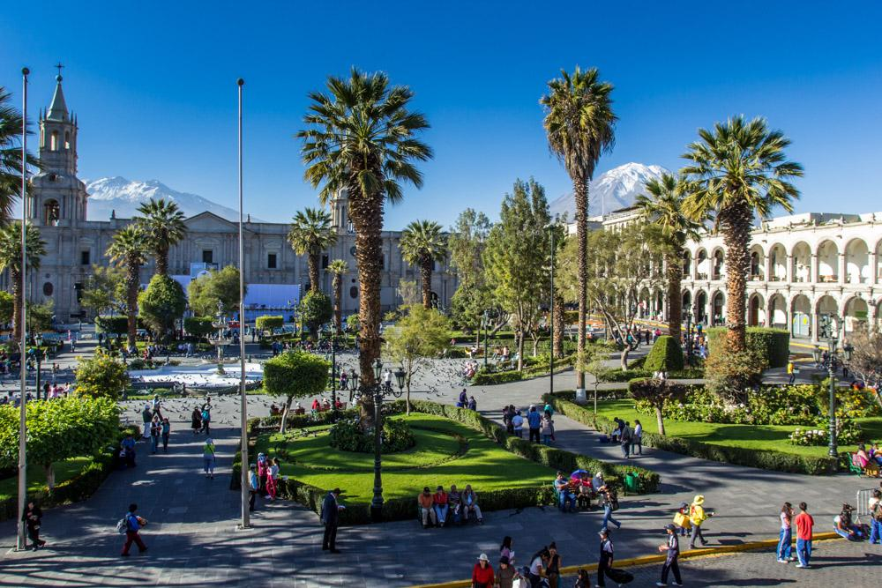
- АРЕКИПА / НАСКА | Завтрак. 9.00 Экскурсия по Арекипе с посещением монастыря Санта Каталина, центральной площади, католических соборов и смотровой площадки Янауара. В назначенное время переезд на автобусную станцию. В 13.30 Переезд Арекипа – Наска на комфортабельном туристическом автобусе. (Город Наска основан испанцами 1591г., расположен в прибрежной пустыне Наска. Пустыня Наска знаменита гигантскими рисунками с изображениями животных, человека и геометрических фигур, которые можно увидеть только с высоты птичьего полета). Встреча в аэропорту и переход в гостиницу «Alegria»3* или той же категории. Ночь в гостинице. | 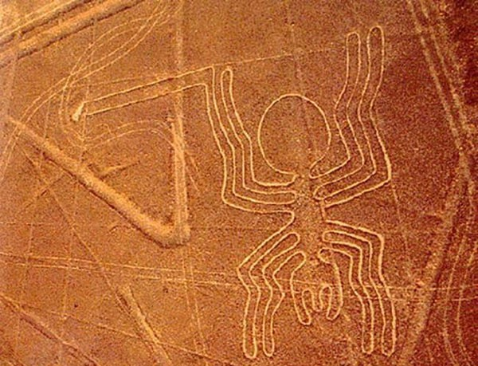
- НАСКА / ПАРАКАС | Завтрак в гостинице. Для желающих за дополнительную плату Полет над Линиями Наска. Переезд Наска – Paracas (Полуостров Паракас является государственным заповедником, благодаря природному богатству и археологической ценности). Размещение в отеле «Gran Palma». Свободное время. | 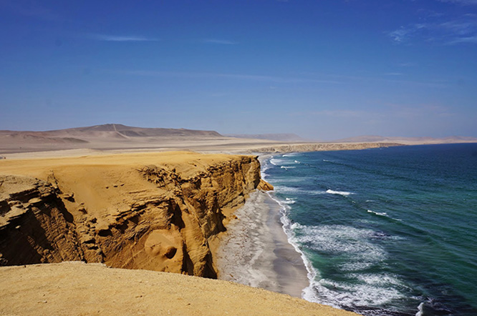
- ПАРАКАС /ЛИМА | Завтрак. 8:00 - Экскурсия на острова Балестас, маленькие Галапагосы, на островах обитают морские котики, альбатросы, бакланы, пингвины. Отсюда можно увидеть знаменитый «Канделябр» (гигантский рисунок на скале). Во второй половине дня переезд в Лиму на комфортабельном автобусе. Размещение в отеле «La Castellana» 3*.
- ЛИМА | Завтрак. Свободное время в Лиме. Трансфер в аэропорт.

Цена программы с русскоговорящим переводчиком.
Hotel 3* турист класс:
DWB/TWB - $ 1877 + перелет 996 евро
В стоимость программы входит:
- Внутренние авиаперелеты Лима-Куско
- Питание согласно программе
- Экскурсии с русскоговорящим переводчиком согласно программе.
- Дневной переезд Aрекипа-Назка
- Железнодорожный билет класс Expedition
В стоимость программы не входит:
- Входной билет в национальный парк Наска $10
- Входной билет в национальный парк Паракас $6
- Оплата перегруза багажа

